Министерство науки и высшего образования Российской Федерации ФЕДЕРАЛЬНОЕ ГОСУДАРСТВЕННОЕ АВТОНОМНОЕ ОБРАЗОВАТЕЛЬНОЕ УЧРЕЖДЕНИЕ ВЫСШЕГО ОБРАЗОВАНИЯ «НАЦИОНАЛЬНЫЙ ИССЛЕДОВАТЕЛЬСКИЙ УНИВЕРСИТЕТ ИТМО»

ОТЧЕТ
ПО ЛАБОРАТОРНОЙ РАБОТЕ №4
«Запросы на выборку и модификацию данных. Представления. Работа с индексами»
по дисциплине «Проектирование и реализация баз данных»

Обучающийся Журбина Марина Андреевна
Факультет Прикладной информатики
Группа K3239
Направление подготовки 09.03.03 Прикладная информатика
Образовательная программа Мобильные и сетевые технологии
Преподаватель Говорова Марина Михайловна

Санкт-Петербург
2025/2026

Цель работы:
Овладеть практическими навыками создания представлений и запросов на выборку данных к базе данных PostgreSQL, использования подзапросов при модификации данных и индексов.

Практическое задание:
- Создать запросы и представления на выборку данных к базе данных PostgreSQL (согласно индивидуальному заданию лабораторной работы №2, часть 2 и 3).
- Составить 3 запроса на модификацию данных (INSERT, UPDATE, DELETE) с использованием подзапросов.
- Изучить графическое представление запросов и просмотреть историю запросов.
- Создать простой и составной индексы для двух произвольных запросов и сравнить время выполнения запросов без индексов и с индексами. Для получения плана запроса использовать команду EXPLAIN.
Схема логической модели базы данных ERD:
https://drive.google.com/file/d/10D2sghuRWunJyvJHy8q0UajLmZZjt62x/view?usp=sharing

Выполнение:
Наименование БД: Courses.
Вариант: 7.
1. Запросы к базе данных согласно индивидуальному заданию, ч. 2:
Формулировка запроса № 1: Вывести все номера групп и программы, где количество слушателей меньше 10.
SQL-команда запроса № 1:
SET search_path TO lr3;

SELECT g.group_number, p.program_name, COUNT(t.trainee_id) as student_count
FROM training_group g
JOIN educational_program p ON g.program_id = p.program_id
LEFT JOIN trainee t ON g.group_id = t.group_id
GROUP BY g.group_number, p.program_name
HAVING COUNT(t.trainee_id) < 10;
Результат выполнения запроса № 1:
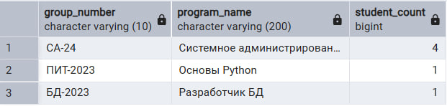
Формулировка запроса № 2: Вывести список преподавателей с указанием количества программ, где они преподавали за истекший учебный год.
SQL-команда запроса № 2:
SET search_path TO lr3;

SELECT t.last_name, t.first_name, COUNT(DISTINCT g.program_id) as programs_count
FROM teacher t
JOIN lesson l ON t.teacher_id = l.teacher_id
JOIN training_group g ON l.group_id = g.group_id
WHERE l.lesson_date >= CURRENT_DATE - INTERVAL '1 year'
GROUP BY t.teacher_id, t.last_name, t.first_name;
Результат выполнения запроса № 2:
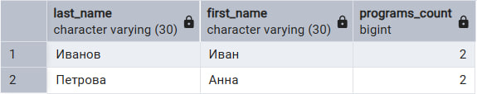
Формулировка запроса № 3: Вывести список преподавателей, которые не проводят занятия на третьей паре ни в один из дней недели.
SQL-команда запроса № 3:
SET search_path TO lr3;

SELECT teacher_id, last_name, first_name
FROM teacher
WHERE teacher_id NOT IN (
SELECT DISTINCT teacher_id
FROM lesson
WHERE lesson_time = '14:00:00'
);
Результат выполнения запроса № 3:
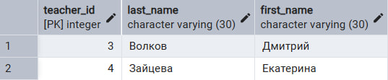
Формулировка запроса № 4: Вывести список свободных лекционных аудиторий на ближайший понедельник.
SQL-команда запроса № 4:
SET search_path TO lr3;

SELECT r.room_number, rt.type_name
FROM room r
JOIN room_type rt ON r.room_type_id = rt.room_type_id
WHERE rt.type_name = 'Лекционная'
AND r.room_id NOT IN (
SELECT room_id
FROM lesson
WHERE lesson_date = date_trunc('week', CURRENT_DATE) + INTERVAL '1 week'
);
Результат выполнения запроса № 4:
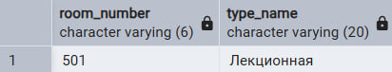
Формулировка запроса № 5: Вычислить общее количество обучающихся по каждой программе за последний год.
SQL-команда запроса № 5:
SET search_path TO lr3;

SELECT p.program_name, COUNT(t.trainee_id) as total_students
FROM educational_program p
JOIN training_group g ON p.program_id = g.program_id
JOIN trainee t ON g.group_id = t.group_id
WHERE g.start_date <= CURRENT_DATE
AND (g.end_date >= CURRENT_DATE - INTERVAL '1 year' OR g.end_date IS NULL)
GROUP BY p.program_name;
Результат выполнения запроса № 5:
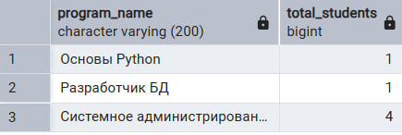
Формулировка запроса № 6: Вычислить среднюю загруженность компьютерных классов в неделю за последний месяц (в часах).
SQL-команда запроса № 6:
SET search_path TO lr3;

SELECT r.room_number,
ROUND((COUNT(l.lesson_id) * 2.0 / 4.0), 2) as avg_weekly_hours
FROM room r
JOIN room_type rt ON r.room_type_id = rt.room_type_id
LEFT JOIN lesson l ON r.room_id = l.room_id
AND l.lesson_date >= CURRENT_DATE - INTERVAL '1 month'
WHERE rt.type_name = 'Компьютерный класс'
GROUP BY r.room_number;
Результат выполнения запроса № 6:
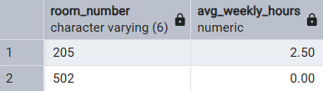
Формулировка запроса № 7: Найти самые популярные программы за последние 3 года.
SQL-команда запроса № 7:
SET search_path TO lr3;

SELECT
p.program_name,
COUNT(t.trainee_id) AS students_count
FROM educational_program p
JOIN training_group g ON g.program_id = p.program_id
JOIN trainee t ON t.group_id = g.group_id
WHERE g.start_date <= CURRENT_DATE
AND (g.end_date >= CURRENT_DATE - INTERVAL '3 years' OR g.end_date IS NULL)
GROUP BY p.program_name
HAVING COUNT(t.trainee_id) = (
SELECT
MAX(cnt)
FROM (
SELECT
COUNT(t2.trainee_id) AS cnt
FROM educational_program p2
JOIN training_group g2 ON g2.program_id = p2.program_id
JOIN trainee t2 ON t2.group_id = g2.group_id
WHERE g2.start_date <= CURRENT_DATE
AND (g2.end_date >= CURRENT_DATE - INTERVAL '3 years' OR g2.end_date IS NULL)
GROUP BY p2.program_id
) AS counts
)
ORDER BY p.program_name;
Результат выполнения запроса № 7:
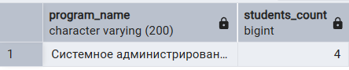
2. Запросы на создание представлений согласно индивидуальному заданию, ч. 3:
Формулировка запроса на создание представления № 1: Создать представление для потенциальных слушателей, содержащее перечень специальностей, изучаемых на них дисциплин и количество часов.
SQL-команда запроса на создание представления № 1:
CREATE OR REPLACE VIEW view_potential_students AS
SELECT p.program_name AS "Программа",
d.discipline_name AS "Дисциплина",
(d.lecture_hours + d.practice_hours + d.lab_hours) AS "Часы по дисциплине"
FROM educational_program p
JOIN program_discipline pd ON p.program_id = pd.program_id
JOIN discipline d ON pd.discipline_id = d.discipline_id;
SQL-команда для просмотра содержимого представления № 1:
SELECT * FROM view_potential_students;
Содержимое представления № 1:
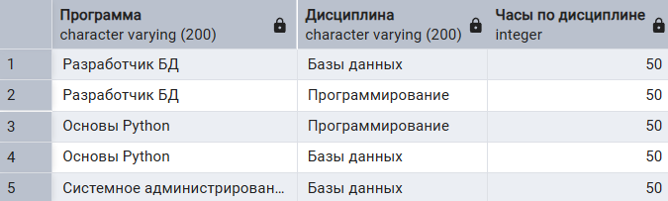
Формулировка запроса на создание представления № 2: Создать представление общих доход по каждой программе за последний год.
SQL-команда запроса на создание представления № 2:
SET search_path TO lr3;

CREATE OR REPLACE VIEW view_program_income AS
SELECT
p.program_name AS "Программа",
COALESCE(COUNT(t.trainee_id), 0) * p.price AS "Общий доход (руб)"
FROM educational_program p
LEFT JOIN training_group g
ON g.program_id = p.program_id
AND g.start_date >= CURRENT_DATE - INTERVAL '1 year'
LEFT JOIN trainee t
ON t.group_id = g.group_id
GROUP BY
p.program_id,
p.program_name,
p.price;
SQL-команда для просмотра содержимого представления № 2:
SELECT
"Программа",
"Общий доход (руб)"
FROM view_program_income
ORDER BY
"Общий доход (руб)" DESC,
"Программа";
Содержимое представления № 2:
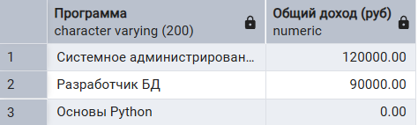
3. Запросы на модификацию данных (INSERT, UPDATE, DELETE) с использованием подзапросов:
Формулировка запроса INSERT с подзапросом: Добавить нового слушателя в уже существующую заданную группу ‘БД-2023’.
SQL-команда для просмотра всех слушателей конкретной группы:
SET search_path TO lr3;

SELECT
g.group_number,
t.trainee_id,
t.last_name,
t.first_name,
t.middle_name,
t.birth_date,
t.phones,
t.email,
ts.status_name AS trainee_status
FROM training_group g
JOIN trainee t
ON t.group_id = g.group_id
JOIN trainee_status ts
ON ts.trainee_status_id = t.trainee_status_id
WHERE g.group_number = 'БД-2023'
ORDER BY t.last_name, t.first_name, t.middle_name;
Результат до запроса INSERT:
SQL-команда запроса INSERT:
INSERT INTO trainee (last_name, first_name, middle_name, birth_date, group_id, phones, email, trainee_status_id)
VALUES (
'Орлова',
'Дарья',
'Ильинична',
'2002-10-12',
(SELECT group_id FROM training_group WHERE group_number = 'БД-2023'),
'89990001122',
'orlova@test.com',
(SELECT trainee_status_id FROM trainee_status WHERE status_name = 'Обучается')
);
Результат после выполнения запроса INSERT:
Формулировка запроса UPDATE с подзапросом: Изменить статус на ‘Уволен’ у преподавателей, которые не вели занятия за последний год.
SQL-команда для просмотра всех преподавателей и количество их занятий за последний год:
SET search_path TO lr3;

SELECT
tch.teacher_id,
tch.last_name,
ts.status_name,
COUNT(l.lesson_id) FILTER (
WHERE l.lesson_date >= (CURRENT_DATE - INTERVAL '1 year')
) AS lessons_last_year
FROM teacher tch
JOIN teacher_status ts
ON ts.teacher_status_id = tch.teacher_status_id
LEFT JOIN lesson l
ON l.teacher_id = tch.teacher_id
GROUP BY tch.teacher_id, tch.last_name, ts.status_name
ORDER BY tch.teacher_id;
Результат до запроса UPDATE:
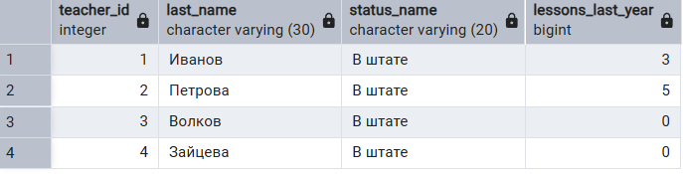
SQL-команда запроса UPDATE:
UPDATE teacher
SET teacher_status_id = (SELECT teacher_status_id FROM teacher_status WHERE status_name = 'Уволен')
WHERE teacher_id IN (
SELECT tch.teacher_id
FROM teacher tch
WHERE NOT EXISTS (
SELECT 1
FROM lesson l
WHERE l.teacher_id = tch.teacher_id
AND l.lesson_date >= (current_date - INTERVAL '1 year')));
Результат после выполнения запроса UPDATE:
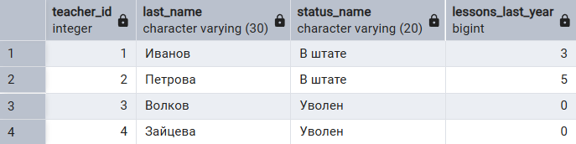
Формулировка запроса DELETE с подзапросом: Удалить все занятия для групп, которые закончили обучение.
SQL-команда для просмотра всех занятий для групп, которые закончили обучение:
SET search_path TO lr3;

SELECT
l.lesson_id, l.lesson_date, l.lesson_time,
g.group_number, g.end_date
FROM lesson l
JOIN training_group g ON g.group_id = l.group_id
WHERE g.end_date IS NOT NULL
AND g.end_date < CURRENT_DATE
ORDER BY l.lesson_date;
Результат до запроса DELETE:
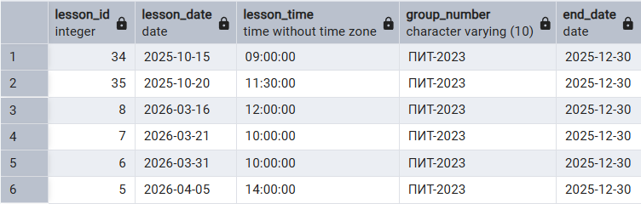
SQL-команда запроса DELETE:
DELETE FROM lesson
WHERE lesson_id IN (
SELECT l.lesson_id
FROM lesson l
JOIN trыaining_group g ON g.group_id = l.group_id
WHERE g.end_date IS NOT NULL
AND g.end_date < CURRENT_DATE
);
Результат после выполнения запроса DELETE:
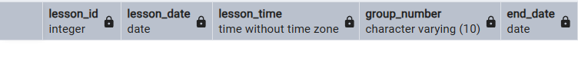
4. Создание индексов:
Формулировка запроса № 1 с простым индексом: Получить занятия за последний месяц.
SQL-команда запроса № 1:
EXPLAIN (ANALYZE, BUFFERS)
SELECT *
FROM lesson
WHERE lesson_date >= CURRENT_DATE - INTERVAL '1 month';
Результат до создания простого индекса:
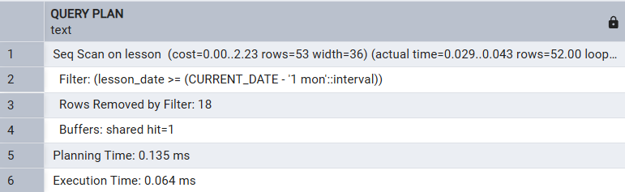
SQL-команда для создания индекса:
SET search_path TO lr3;

CREATE INDEX idx_lesson_date ON lesson (lesson_date);
ANALYZE lesson;
Результат после создания простого индекса:
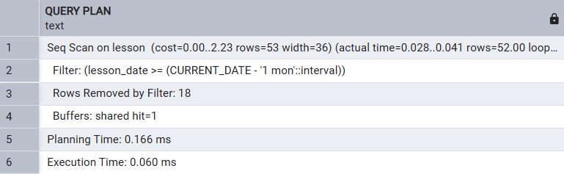
Как можем заметить результаты одинаковые, так как строк мало и выгоднее использовать поиск по строкам чем индекс. Время примерно одинаково.
Формулировка запроса № 2 с составным индексом: Получить занятия конкретного преподавателя за последний год.
SQL-команда запроса № 2:
EXPLAIN (ANALYZE, BUFFERS)
SELECT *
FROM lesson
WHERE teacher_id = 1
AND lesson_date >= CURRENT_DATE - INTERVAL '1 year';
Результат до создания составного индекса:
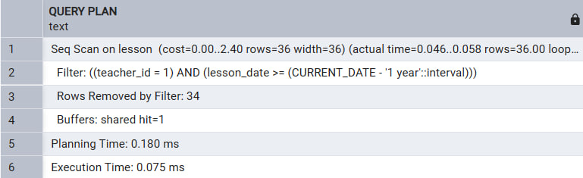
SQL-команда для создания индекса:
SET search_path TO lr3;

CREATE INDEX idx_lesson_teacher_date ON lesson (teacher_id, lesson_date);
ANALYZE lesson;
Результат после создания составного индекса:
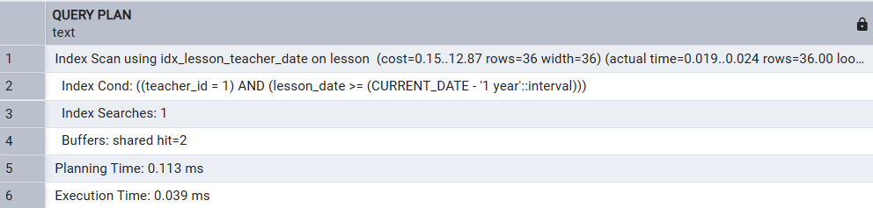
Можем увидеть, что во втором случае использовался индекс и время уменьшилось, хоть и не намного, потому что строк в таблицах не так уж и много.
SQL-команда для удаления индексов:
DROP INDEX idx_lesson_date;
DROP INDEX idx_lesson_teacher_date;

Выводы:
В ходе выполнения лабораторной работы были освоены продвинутые навыки работы с SQL в PostgreSQL. Были составлены сложные запросы с использованием объединения таблиц (JOIN), группировки (GROUP BY) и агрегатных функций. Созданы представления (VIEW) для скрытия сложной логики бизнес-запросов. Практически отработаны запросы на изменение данных (INSERT, UPDATE, DELETE) с применением подзапросов. Изучен механизм оптимизации запросов с помощью простых и составных индексов. Анализ планов выполнения (EXPLAIN ANALYZE) показал, что применение индексов меняет стратегию поиска с Sequential Scan на Index Scan, что ускоряет время обработки запроса.

